1. **Installer un serveur AD1 Windows Server Core 2016** :
   * Téléchargez et installez Windows Server 2016 Core sur votre machine.
   * Configurez les paramètres réseau et le nom de l'ordinateur.
2. **Installer et paramétrer les rôles Active Directory** :

Install-WindowsFeature AD-Domain-Services -IncludeManagementTools

* + Ensuite, promouvez le serveur en tant que contrôleur de domaine :

Install-ADDSForest -DomainName "M2I-core.local"

1. **Définir M2I-core.local comme nom de domaine** :
   * Cela est fait lors de la promotion du serveur en tant que contrôleur de domaine.
2. **Installer et configurer les rôles du serveur DHCP** :

Install-WindowsFeature -Name DHCP -IncludeManagementTools

* + Configurez le DHCP :

Add-DhcpServerv4Scope -Name "Scope1" -StartRange 192.168.1.100 -EndRange 192.168.1.200 -SubnetMask 255.255.255.0 -State Active

1. **Créer une machine VM client Win 10 et la joindre au domaine** :

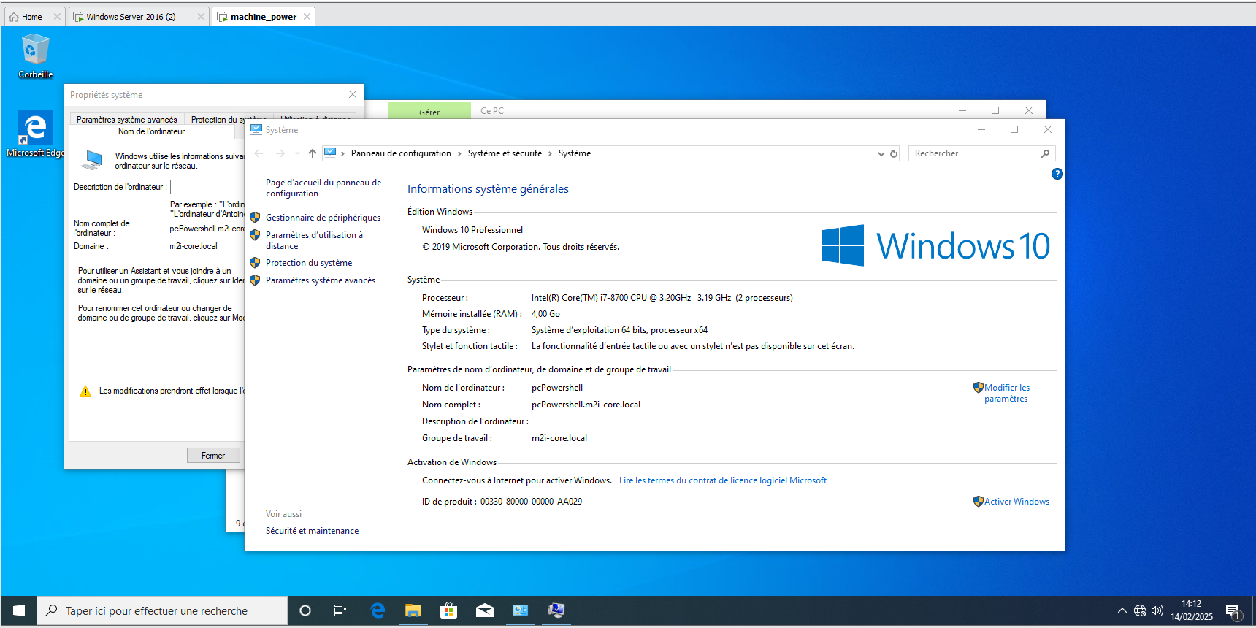

1. **Créer les unités d'organisation en lignes de commande** :

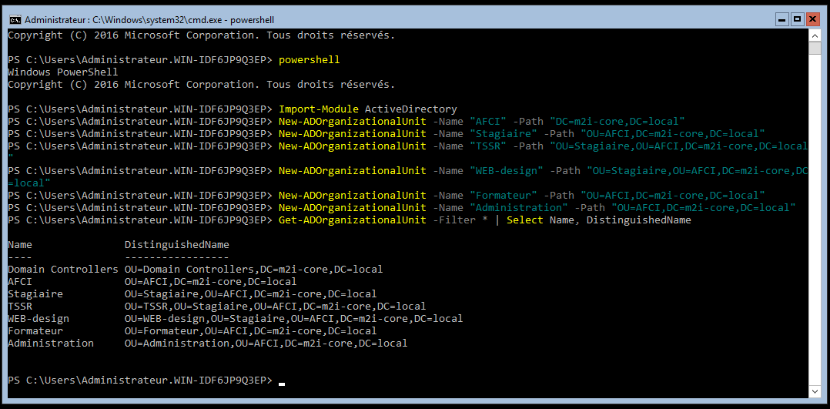

1. **Créer 3 comptes utilisateurs user1, user2 et user3 dans WEB-design** :

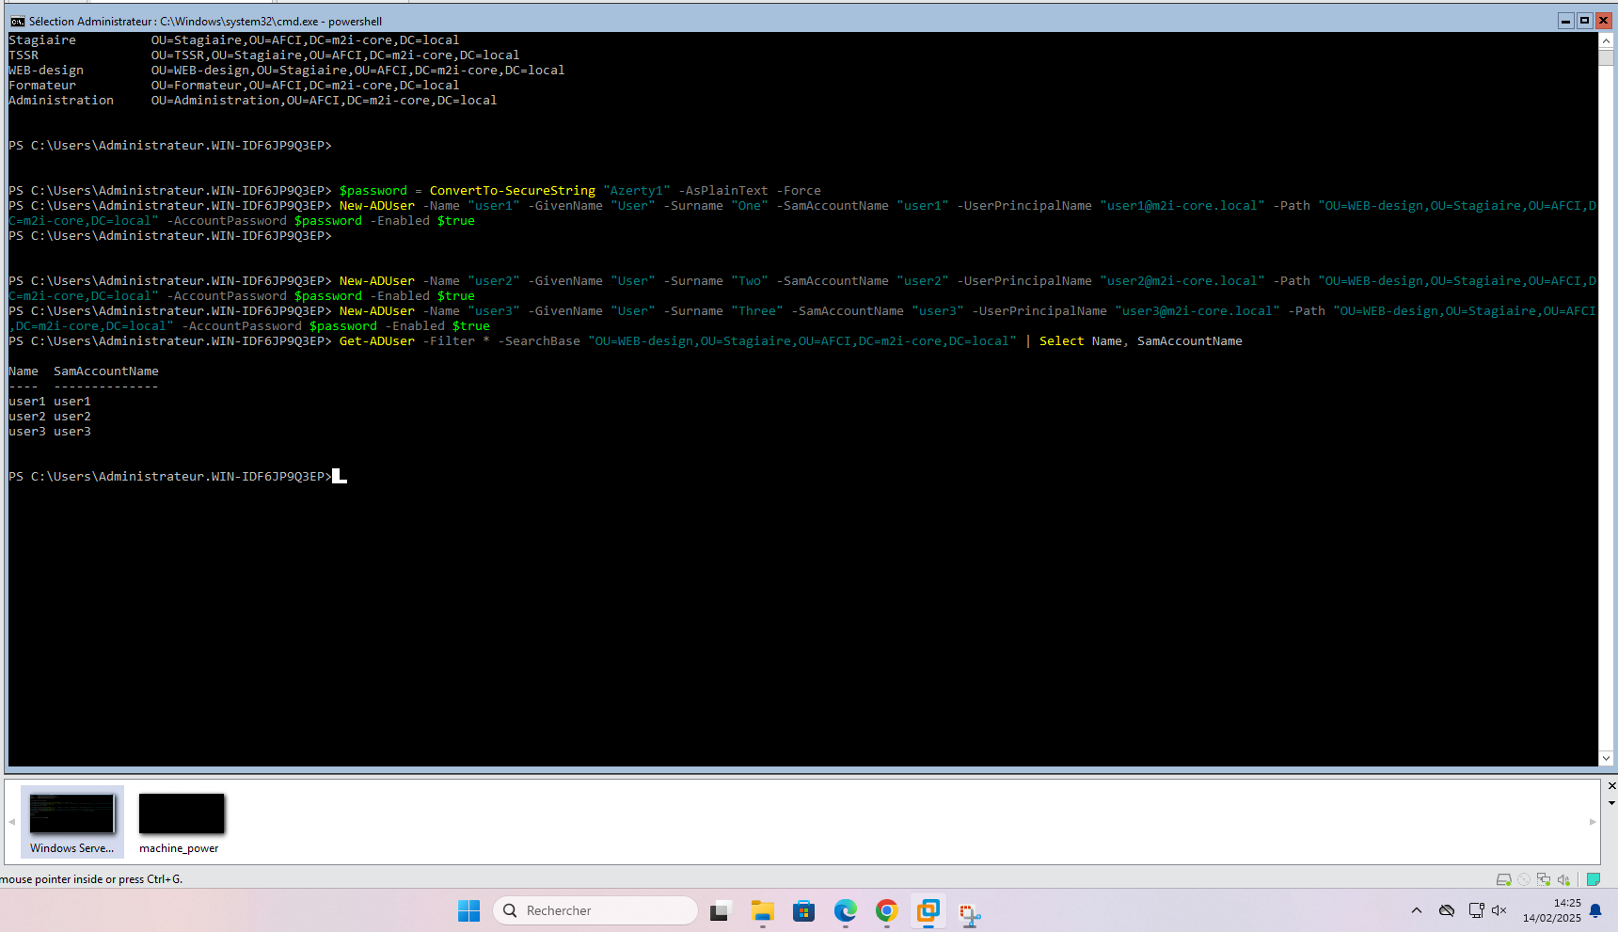

1. **Créer un groupe G1de sécurité global** :

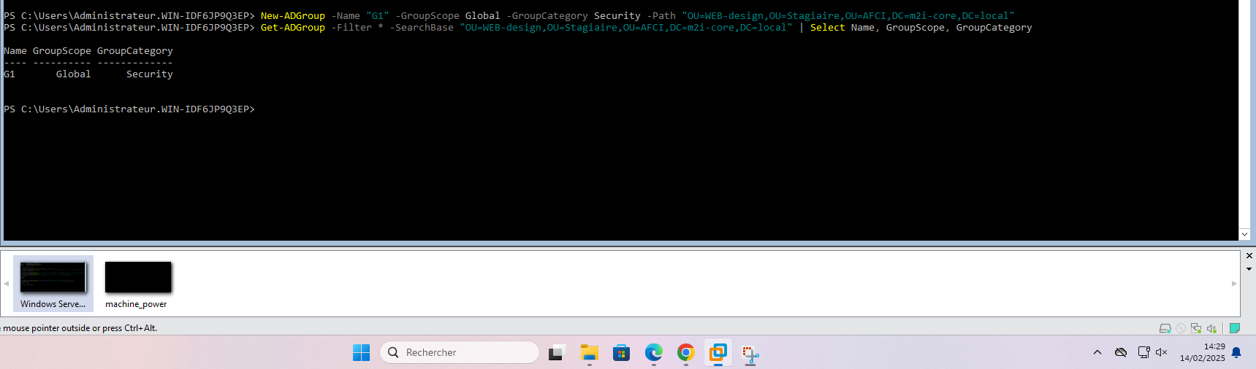

1. **Créer un groupe G2 de distribution universelle** :

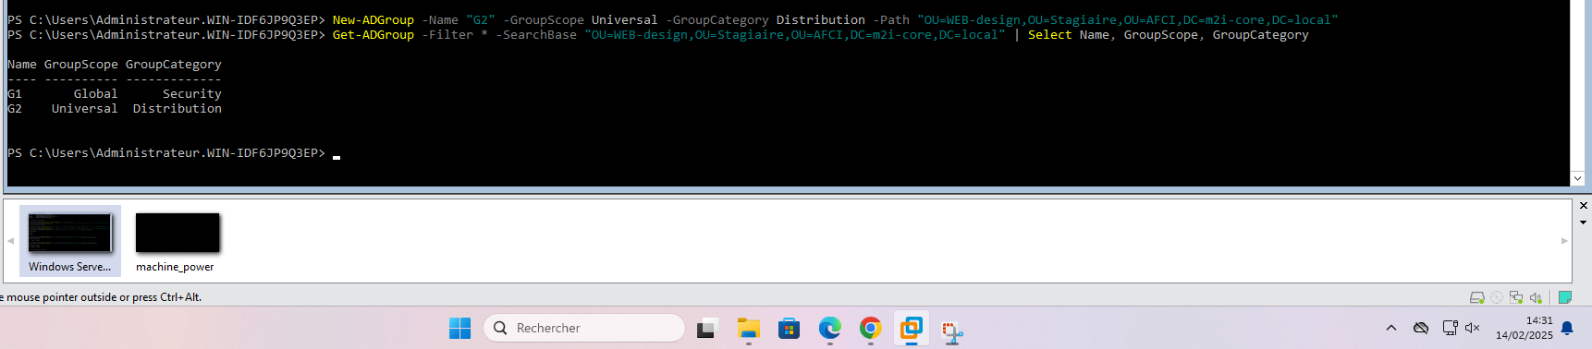

1. **Supprimer l’utilisateur user1** :

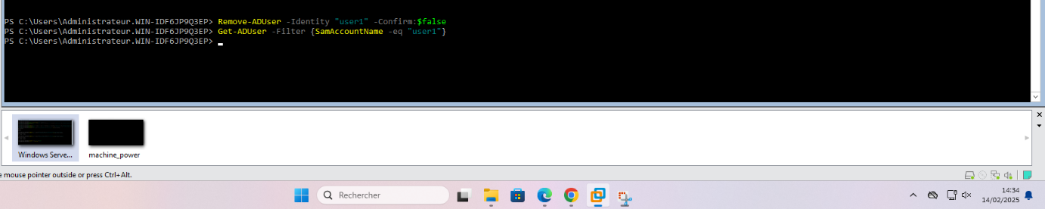

1. **Désactiver l’utilisateur user2 :**

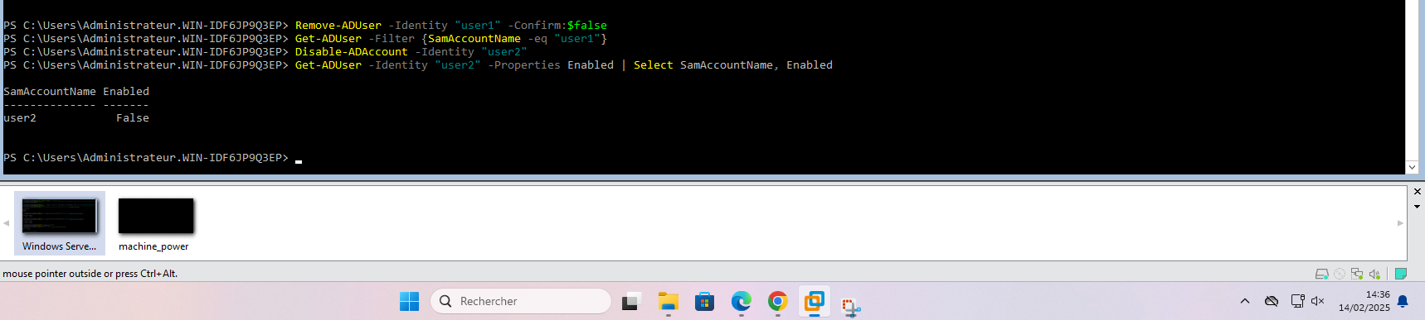

1. **Ajouter l’utilisateur user3 au group1 :**

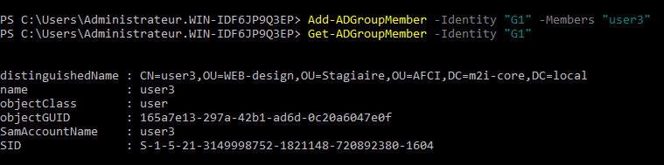

1. **Ajouter l’utilisateur user2 au group2**

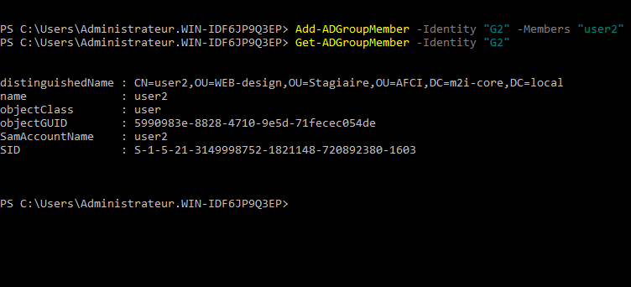

1. **Essayer de vous connecter avec user2. Quel est le problème ? Essayer de le corriger** :

Le compte user2 est désactivé. Windows affichera un message du type "Votre compte a été désactivé. Contactez votre administrateur système." Il faut réactiver user2

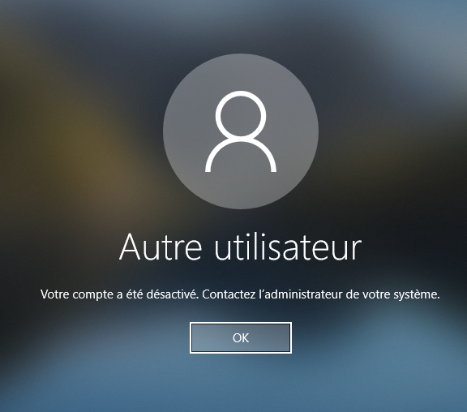



1. **Créer un fichier CSV pour les nouveaux stagiaires du TSSR** :

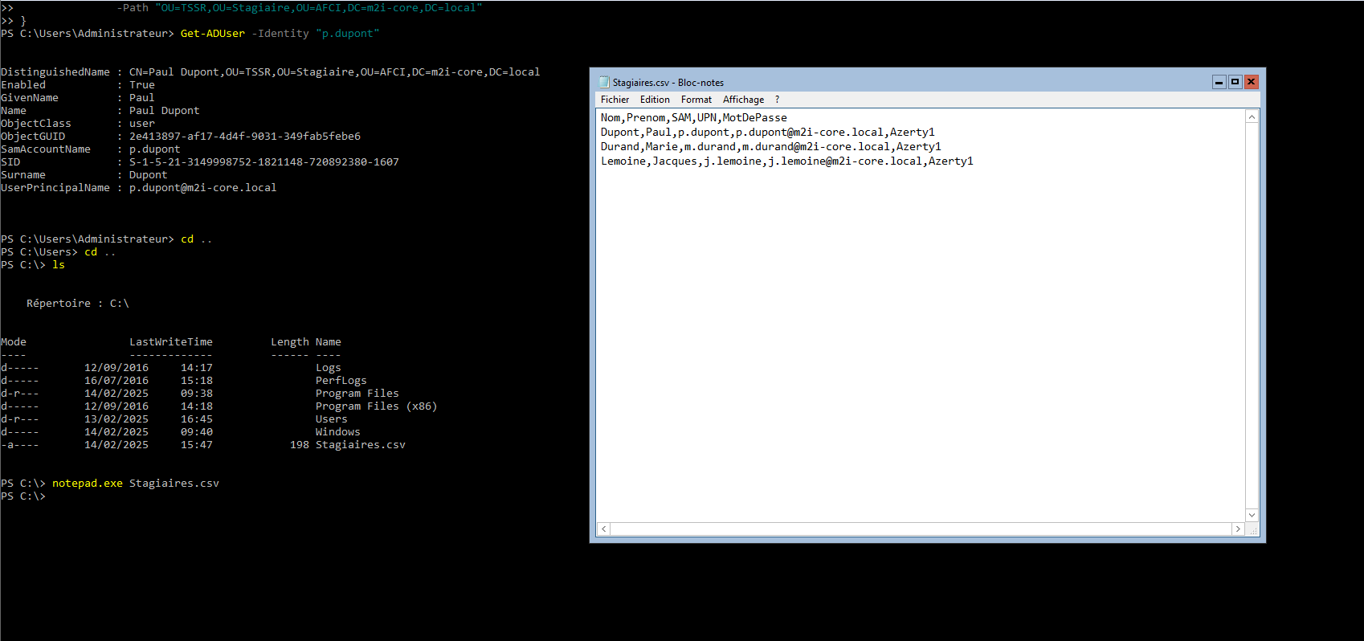

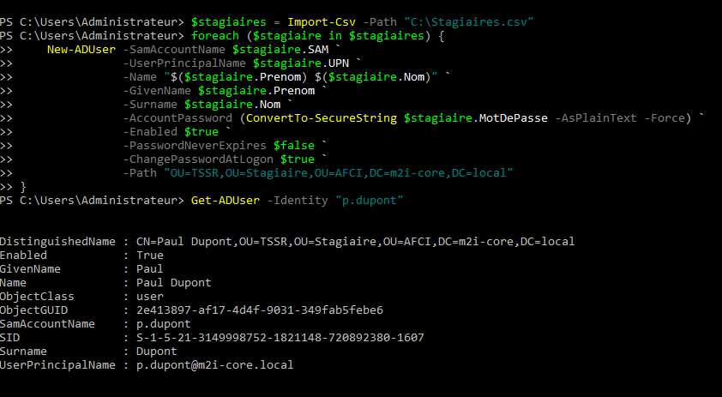

1. **Supprimer l’unité d’organisation web-design** :

Get-ADObject -Filter * -SearchBase "OU=WEB-design,OU=Stagiaire,OU=AFCI,DC=m2i-core,DC=local" | Remove-ADObject -Confirm:$false

Set-ADOrganizationalUnit -Identity "OU=WEB-design,OU=Stagiaire,OU=AFCI,DC=m2i-core,DC=local" -ProtectedFromAccidentalDeletion $false

Remove-ADOrganizationalUnit -Identity "OU=WEB-design,OU=Stagiaire,OU=AFCI,DC=m2i-core,DC=local" -Confirm:$false

1. **Créer un script qui permet aux utilisateurs les opérations suivantes :**
2. Ajouter un utilisateur
3. Ajouter un groupe
4. Ajouter une unité d'organisation
5. # Fonction pour ajouter un utilisateur
6. Function Ajouter-Utilisateur {
7. $Nom = Read-Host "Entrez le nom de l'utilisateur"
8. $Prenom = Read-Host "Entrez le prénom de l'utilisateur"
9. $SAM = Read-Host "Entrez le SAMAccountName"
10. $UPN = Read-Host "Entrez le UserPrincipalName (ex: utilisateur@domaine.local)"
11. $MotDePasse = Read-Host "Entrez le mot de passe de l'utilisateur" -AsSecureString
12. # Créer un utilisateur dans Active Directory
13. New-ADUser -SamAccountName $SAM `
14. -UserPrincipalName $UPN `
15. -Name "$Prenom $Nom" `
16. -GivenName $Prenom `
17. -Surname $Nom `
18. -AccountPassword $MotDePasse `
19. -Enabled $true `
20. -PasswordNeverExpires $false `
21. -ChangePasswordAtLogon $true `
22. -Path "OU=Stagiaire,OU=AFCI,DC=m2i-core,DC=local"
23. Write-Host "L'utilisateur $Prenom $Nom a été ajouté avec succès."
24. }
25. # Fonction pour ajouter un groupe
26. Function Ajouter-Groupe {
27. $NomGroupe = Read-Host "Entrez le nom du groupe"
28. $Description = Read-Host "Entrez une description pour le groupe"
29. $TypeGroupe = Read-Host "Entrez le type de groupe (1 pour Universel, 2 pour Global, 3 pour Local)"
30. # Créer un groupe dans Active Directory
31. New-ADGroup -Name $NomGroupe `
32. -GroupScope $TypeGroupe `
33. -Description $Description `
34. -Path "OU=Stagiaire,OU=AFCI,DC=m2i-core,DC=local"
35. Write-Host "Le groupe $NomGroupe a été ajouté avec succès."
36. }
37. # Fonction pour ajouter une unité d'organisation
38. Function Ajouter-OU {
39. $NomOU = Read-Host "Entrez le nom de l'unité d'organisation"
40. $ParentOU = Read-Host "Entrez le chemin de l'unité d'organisation parent"
41. # Créer une unité d'organisation dans Active Directory
42. New-ADOrganizationalUnit -Name $NomOU `
43. -Path "OU=$ParentOU,DC=m2i-core,DC=local"
44. Write-Host "L'unité d'organisation $NomOU a été ajoutée avec succès."
45. }
46. # Menu des opérations
47. Write-Host "Sélectionnez l'opération que vous souhaitez effectuer:"
48. Write-Host "1. Ajouter un utilisateur"
49. Write-Host "2. Ajouter un groupe"
50. Write-Host "3. Ajouter une unité d'organisation"
51. $choix = Read-Host "Entrez le numéro de l'opération"
52. Switch ($choix) {
53. 1 { Ajouter-Utilisateur }
54. 2 { Ajouter-Groupe }
55. 3 { Ajouter-OU }
56. Default { Write-Host "Choix non valide" }
57. }
58. **Afficher tous les objets AD du M2I-core** :

